التَّارِيخُ: 18.09.2020
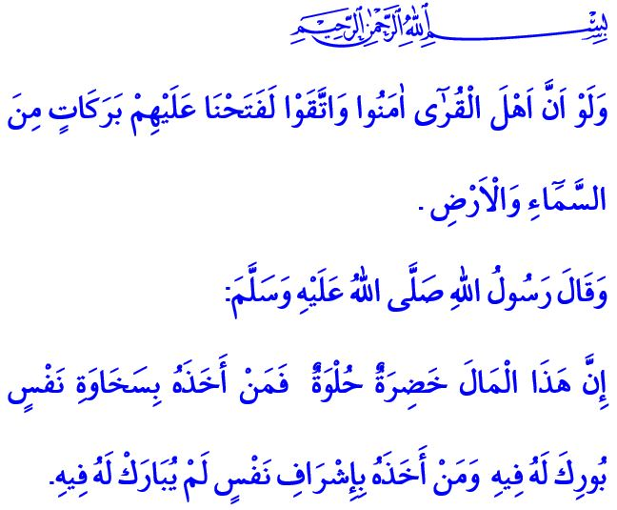
اَلْبَرَكَةُ: السِّعَةُ الْمَعْنَوِيَّةُ
أَيُّهَا الْمُسْلِمُونَ الْكِرَامُ!
إِنَّ رَبَّنَا عَزَّ وَجَلَّ يَقُولُ فِي الْآيَةِ الْكَرِيمَةِ الَّتِي قُمْتُ بِتِلَاوَتِهَا: "وَلَوْ أَنَّ أَهْلَ الْقُرَىٰ آمَنُوا وَاتَّقَوْا لَفَتَحْنَا عَلَيْهِمْ بَرَكَاتٍ مِنَ السَّمَاءِ وَالْأَرْضِ"
أَمَّا فِي الْحَدِيثِ الشَّرِيفِ الَّذِي ذَكَرْتُهُ فَيُحَذِّرُنَا رَسُولُ اللَّهِ صَلَّى اللَّهُ عَلَيْهِ وَسَلَّمَ بِقَوْلِهِ: "إِنَّ هَذَا الْمَالَ خَضِرَةٌ حُلْوَةٌ فَمَنْ أَخَذَهُ بِسَخَاوَةِ نَفْسٍ بُورِكَ لَهُ فِيهِ، وَمَنْ أَخَذَهُ بِإِشْرَافِ نَفْسٍ لَمْ يُبَارَكْ لَهُ فِيهِ"
أَيُّهَا الْمُؤْمِنُونَ الْأَعِزَّاءُ!
إِنَّ الْآيَةَ الَّتِي تَلَوْتُهَا وَالْحَدِيثَ الشَّرِيفَ الَّذِي ذَكَرْتُهُ يُعَلِّمَانَا سِرَّ الْبَرَكَةِ: فَإِذَا مَا أَرَدْتَ أَنْ تُضْفِي بِالْبَرَكَةِ وَالسِّعَةِ عَلَى حَيَاتِكَ، فَانْظُرْ إِلَى تَقَاسُمِ مَا فِي يَدَيْكَ لَا إِلَى جَمْعِهِ وَكَنْزِهِ! وَذَلِكَ لِأَنَّ الْمَالَ وَالْعِلْمَ وَالرِّزْقَ وَالْمَحَبَّةَ لَا تَزْدَادُ وَلَا تَرْبُو إِلَّا بِالتَّقَاسُمِ. وَلَا شَكَّ أَنَّ الْبَرَكَةَ لَا تَتَأَتَّى إِلَّا مِنْ خِلَالِ غِنَى الْقَلْبِ وَالسَّخَاءِ وَالْعَطَاءِ. وَابْتَعِدْ عَنْ الْإِسْرَافِ وَالْجَشَعِ وَالطَّمَعِ وَعَنِ التَّنَكُّرِ لِلنِّعَمِ وَعَنِ الْبُخْلِ! وَذَلِكَ لِأَنَّ الْبَرَكَةَ هِيَ بِمَثَابَةِ الطُّمَأْنِينَةِ الَّتِي تَبْلُغُهَا مِنْ خِلَالِ عَيْشِكَ دُونَ أَنْ تَقَعَ أَسِيراً لِمَا تَمْلِكُهُ.
وَاجْتَنِبْ كُلاًّ مِنْ الْكَذِبِ وَالرِّيَاءِ وَالْخُيَلَاءِ وَالْخِدَاعِ وَالظُّلْمِ! وَلِأَنَّ الذُّنُوبَ وَضَعْفَ الْأَخْلَاقِ تَمْحَقُ الْبَرَكَةَ . فَإِنَّ الْبَرَكَةَ لَا يُمْكِنُ الْحُصُولُ عَلَيْهَا إِلَّا بِالْاِمْتِثَالِ لِلَّهِ عَزَّ وَجَلَّ وَبِالْقَنَاعَةِ وَالشُّكْرِ وَبِالْاِسْتِقَامَةِ وَالصِّدْقِ وَبِالتَّوَاضُعِ وَالتَّوَكُّلِ.
أَيُّهَا الْمُسْلِمُونَ الْأَفَاضِلُ!
إِنَّ بَرَكَةَ أَعْمَارِنَا، تَتَمَثَّلُ فِي الْإِيمَانِ وَالْعِبَادَةِ وَصَالِحِ الْأَعْمَالِ وَطِيبِ الْأَخْلَاقِ. وَإِنَّ بَرَكَةَ قُلُوبِنَا، تَتَمَثَّلُ فِي الْقُرْآنِ الْكَرِيمِ. وَإِنَّ بَرَكَةَ عَائِلَتِنَا، تَتَمَثَّلُ فِي الْأُلْفَةِ وَالْمَحَبَّةِ وَالْمَرْحَمَةِ. وَإِنَّ بَرَكَةَ أَمْوَالِنَا، تَتَمَثَّلُ فِي الزَّكَاةِ وَالْإِنْفَاقِ وَالصَّدَقَاتِ. وَإِنَّ بَرَكَةَ تِجَارَتِنَا، تَتَمَثَّلُ فِي الصِّدْقِ وَعَرَقِ الْجَبِينِ وَالْكَسْبِ الْحَلَالِ. وَإِنَّ بَرَكَةَ عَمَلِنَا، تَتَمَثَّلُ فِي إِعْطَائِنَا لِعَمَلِنَا حَقَّهُ وَفِي التَّصَرُّفِ بِتَضْحِيَةٍ. وَإِنَّ بَرَكَةَ عِلْمِنَا، تَتَمَثَّلُ فِي الْعَمَلِ بِمَا تَعَلَّمْنَاهُ وَمُشَارَكَتِنَا لِلْعِلْمِ الَّذِي لَدَيْنَا. وَإِنَّ بَرَكَةَ وَقْتِنَا تَتَمَثَّلُ فِي عَدَمِ إِضَاعَتِهِ هَبَاءً وَإِدْرَاكِ قِيمَتِهِ وَاِسْتِغْلَالِهِ. كَمَا أَنَّ بَرَكَةَ ذُرِّيَّتِنَا تَتَمَثَّلُ فِي الْقِيَامِ بِتَنْشِئَةِ أَبْنَاءٍ يَعْمَلُونَ لِخَيْرِ الْإِسْلَامِ وَالْإِنْسَانِيَّةِ.
أَيُّهَا الْمُؤْمِنُونَ الْأَفَاضِلُ!
إِنَّ الْحَقَّ تَبَارَكَ وَتَعَالَى هُوَ مَنْبَعُ الْبَرَكَةِ جَلَّ جَلَالُهُ. وَإِنَّهُ ذُو الْجَلَالِ وَالْإِكْرَامِ صَاحِبُ الْعَظَمَةِ وَالْكَرَمِ. لِذَا فَلْنَتَوَجَّهْ بِعُبُودِيَّتِنَا وَطَاعَتِنَا وَبِدُعَائِنَا وَتَضَرُّعِنَا إِلَى رَبِّنَا عَزَّ وَجَلَّ الَّذِي وَضَعَ الْبَرَكَةَ فِي أَصْلِ كُلِّ شَيْءٍ وَجَوْهَرِهِ. وَلْنَبْحَثْ عَنِالسَّلاَمِ وَالسَّعَادَةِ فِيمَا يَتَّسِمُ بِالْبَرَكَةِ لَا فِيمَا يَحْوِي الْكَثْرَةَ. وَلَا يَجِبُ أَنْ نَنْسَى أَنَّنَا إِذَا مَا تَعَلَّقَتْ نَوَايَانَا بِرِضَا الرَّحْمَنِ فَإِنَّهُ ذُو الْقُدْرَةِ سَوْفَ يَفْتَحُ لَنَا أَبْوَابَ الْبَرَكَةِ.

سُورَةُ الْأَعْرَافِ، الْآيَةُ: 96.
صَحِيحُ الْبُخَارِيِّ، كِتَابُ الزَّكَاةِ، 50. الْمُدِيرِيَّةُ الْعَامَّةُ لِلْخَدَمَاتِ الدِّينِيَّةِ

